中国铁矿石价格指数（CIOPI）

中国钢铁工业协会 2015年1月15日印发

一、进口铁矿石价格（OPI）
1月15日，直接进口铁矿石62%品位干基粉矿到岸价格为68.53美元/吨，环比每吨上升0.33美元，升幅为0.48%；当月平均价格为69.97元/吨。
1月15日，现货贸易进口铁矿石62%品位干基粉矿人民币含税价格为530.78元/吨，环比每吨上升2.24元，升幅为0.42%，当月平均价格为538.98元/吨。
1月15日，直接进口铁矿石58%品位干基粉矿到岸价格为59.31美元/吨，环比每吨上升0.40美元，升幅为0.68%；当月平均价格为60.53美元/吨。
1月15日，现货贸易进口铁矿石58%品位干基粉矿人民币含税价格为459.03元/吨，环比每吨上升3.80元，升幅为0.83%，当月平均价格为466.17元/吨。
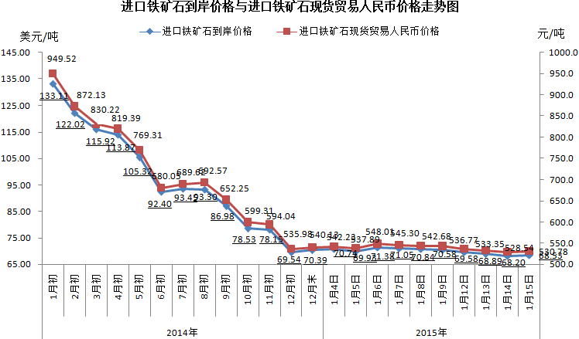
二、国产铁矿石价格
1月15日，国产铁矿石62%品位干基铁精矿含税价格为603.56元/吨，环比持平。比进口铁矿石高72.78元/吨，升高幅度为13.71%；当月平均价格为605.93元/吨，比进口铁矿石高66.95元/吨，升高幅度为12.42%。
1月15日，国产铁矿石65%品位干基铁精矿含税价格为655.43元/吨，环比持平，当月平均价格为658.17元/吨。
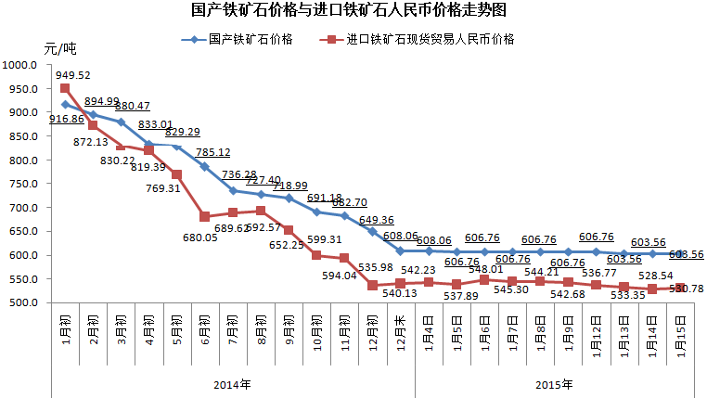
三、中国铁矿石价格指数（CIOPI）
1月15日，中国铁矿石价格指数（CIOPI）247.75点，环比上升0.84点，升幅为0.34%。其中：国产铁矿石价格指数为234.56点，环比持平；进口铁矿石价格指数为253.72点，环比上升1.22点，升幅为0.48%。
